(別紙2) 酸素療法

家では、(液化酸素装置・酸素濃縮装置)を使っている

|  |  |
| --- | --- |
| 酸素流量 | 常時 　　 ℓ/分 備考 |
| 安静時 　　 ℓ/分　　備考 |
| 動作時 　 ℓ/分 備考 |
| 睡眠時 　　　ℓ/分　　備考 |
| 酸素飽和度 | 眠っているとき :　　　　～　　　% |
| 起きているとき ：　 ～ % |
| 酸素を使っているとき : ～ 　 % |
| 人工呼吸器に接続・人工鼻に接続・鼻カニューラ・その他(　　 　　　) | |

※携帯酸素ボンベ(フル充填:満タンになっているとき)の持続時間

　　　およそ　　　　　時間

※使用可能時間の計算方法

ボンベ表面に「V」で表示単位 : MPa

**（ボンベの容量×ボンベの圧力×10）　　／　　1分間の流量**

例）（Ｖ2.1 ×20（ＭＰａ）×10）／2L

　＝420L ／2L  
　＝210分　　（フル充填での持続時間）

※あくまでも使用可能時間の目安です。ボンベの圧力計の表示は、使用可能時間のおよそ8割で赤色ランプが表示されるので、交換してください。

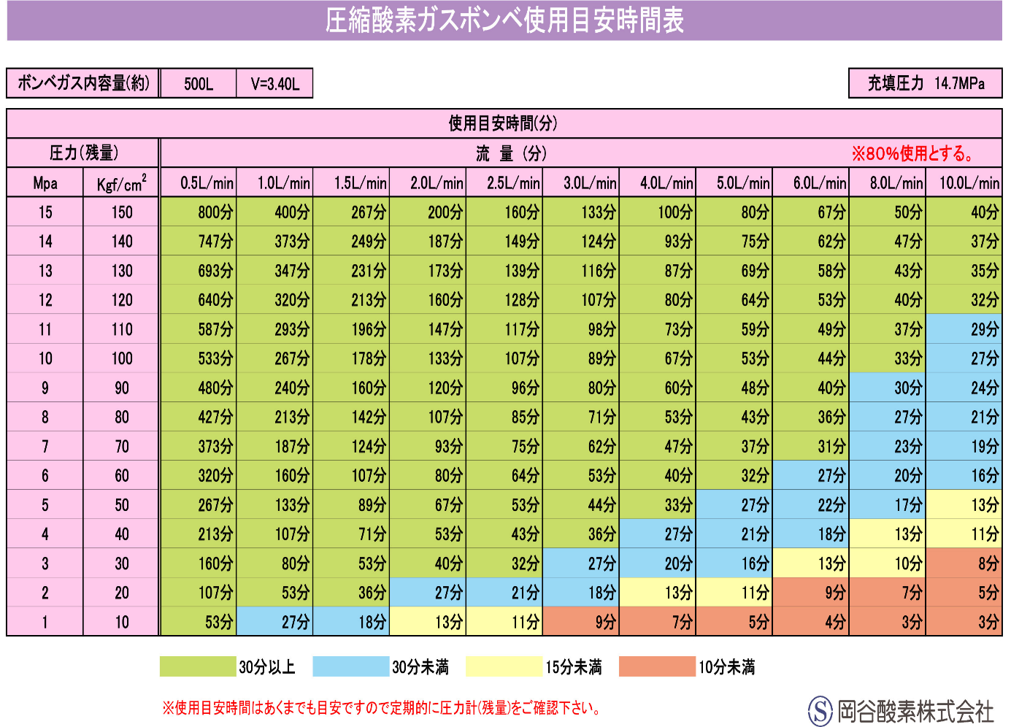

資料提供協力

**設置型酸素濃縮装置と外部バッテリーの接続写真**

写真添付

お使いの酸素濃縮装置(□ℓ/分)の必要電源は、　 ワット

* 巻末の　「　　　様の電源チェックシート(平塚保健福祉事務所２０２４年１０月版)」

を使って、他の機器と合計して、どのくらいの電源が必要か、計算してみてください。

* 例

人工呼吸器２１０W+加湿加温機１６０W+酸素濃縮装置(1L/分)150W+吸引機50W

=570W

ご自宅の蓄電池の電気容量(　　　Wh)÷医療機器の消費電力の合計( w)

=蓄電池の持続時間　( 時間)

この蓄電池の持続時間に変換効率(目安)の0.7をかけたものが、

実際に使える時間です。

　　　　　蓄電池自体をフル充電するのにかかる時間を確認しておきましょう。

　　　　　定期的に電池残量を確認して、充電しておきましょう。

　　　　　家庭のコンセントと同等の電源品質の出る１５００w以上の出力の電源が

　　　　　必要です。